ACTIVITÉ 2.5 : Égalité, équité et justice

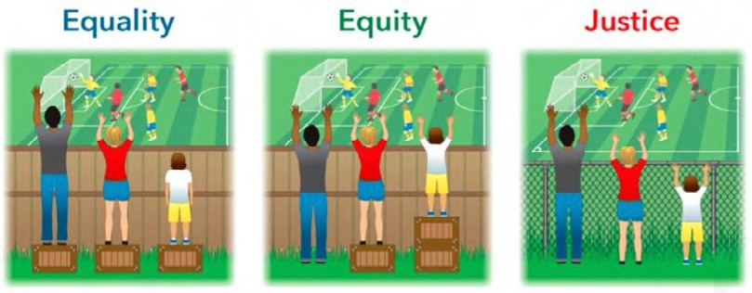

**ÉGALITÉ**

**ÉQUITÉ**

**JUSTICE**

❶ Analyse les images ci-dessus et explique ce qui les différencie.

❷ Décris ce que veut dire l'égalité, l'équité et la justice dans tes propres mots.

|  |  |
| --- | --- |
| **Égalité** |  |
| **Égalité** |  |
| **Justice** |  |

❸ Peux-tu donner des exemples de chacun d'eux dans ton école?